Autoria: Soneca Projeto de Lei nº /2024

Dispõe sobre a implantação do “Kit Maternidade Solidária” no âmbito do Município de Aracaju e dá outras providências.

O PREFEITO DO MUNICÍPIO DE ARACAJU

Faz saber que a Câmara de Vereadores aprovou, e ele sanciona a seguinte Lei:

Art. 1º Fica criado o “Kit Maternidade Solidária” no Município de Aracaju.
Art. 2° O Kit Maternidade Solidária terá como objetivo a proteção à saúde e ao bem-estar do recém-nascido, por meio do fornecimento de um kit básico de higiene e enxoval, destinado exclusivamente ao bebê.
Art. 3° O kit básico de higiene e enxoval previsto no artigo anterior terá, no mínimo:
I – 4 (quatro) sabonetes neutros;
II – 1 (um) xampu neutro;
III – 1 (uma) pomada para assadura;
IV – 1 (um) pacote de algodão;
V - álcool 70%;
VI – 90 (noventa) fraldas descartáveis;
VII – 4 (quatro) fraldas de pano;
VIII – cobertor;
IX – 1 (um) kit roupa, composto por body;
X – bolsa;
XI – trocador;
XII – banheira; e
XIII – toalha de banho com capuz.
§ 1° Será fornecido 1 (um) Kit Maternidade por mês para cada criança inscrita no programa, exceto bolsa, trocador, banheira e toalha com capuz, que serão fornecidos apenas no primeiro mês.
§ 2° A criança poderá receber o auxílio por até 4 (quatro) meses.
§ 3° Poderão ser inscritas mais de uma criança por família, desde que cada uma preencha todos os requisitos da Lei.
Art. 4°. Os kits maternidade serão distribuídos gratuitamente para as mães em situação de vulnerabilidade social e cadastradas no Cadastro Único – CadÚnico –, que preencham os seguintes requisitos:
I – comprovante de acompanhamento de pré-natal na rede pública de saúde;
II – resida no município de Aracaju;
III – carteira de vacinação da criança em dia;
Art. 5° O fornecimento do Kit Maternidade será automaticamente interrompido:
I – após o transcurso do prazo mencionado no § 2° do art. 3° desta Lei; ou
II – quando comprovado desvio de finalidade dos objetivos desta Lei.
Art. 6° As despesas decorrentes da implementação desta lei correrão por conta das dotações orçamentárias próprias, suplementadas se necessário.
Art. 7º Esta Lei entra em vigor na data de sua publicação.

Palácio Graccho Cardoso, Aracaju, 24 de novembro de 2024.

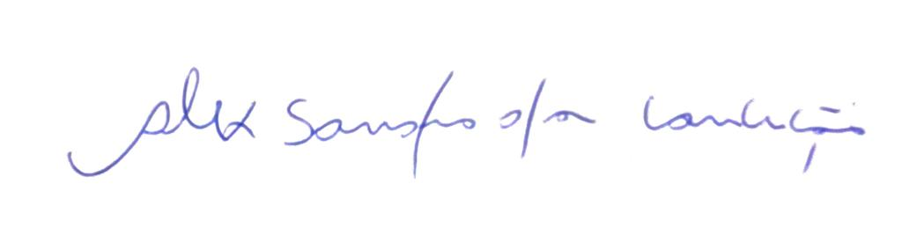
Alexsandro da Conceição
Vereador

JUSTIFICATIVA

Nobres Vereadores:
O presente projeto de lei tem como objetivo instituir o Programa Municipal de Doação de Kit Maternidade às mães em situação de vulnerabilidade social no âmbito do Município de Aracaju.
O kit é composto por itens essenciais para os cuidados com o recém-nascido e visa garantir condições básicas para a manutenção da saúde da mãe e do bebê.
A distribuição de kits maternidade é uma prática que vem sendo adotada em vários países do mundo, que teve início na Finlândia, desde 1938. Essa iniciativa tem como finalidade garantir que todas as mães, independentemente de sua situação financeira, tenham acesso aos itens básicos necessários para cuidar do seu recém-nascido.
Um dos pilares para a elaboração deste projeto de lei é o princípio da dignidade da pessoa humana, previsto na Constituição Federal, que estabelece que toda pessoa tem direito a um mínimo existencial digno.
O Kit Maternidade busca garantir esse direito às mães em situação de vulnerabilidade social, que muitas vezes não possuem condições financeiras para adquirir nem mesmo os itens básicos para o cuidado com o recém-nascido. Outro ponto que merece destaque é o sentimento de acolhimento proporcionado pelo Kit Maternidade, pois as mães beneficiárias se sentirão amparadas pelo Município e poderão oferecer aos seus filhos um início de vida com maior segurança emocional.
Assim, certo de contar com a colaboração dos meus pares para a aprovação do presente Projeto.

Palácio Graccho Cardoso, Aracaju, 24 de novembro de 2024.

Alexsandro da Conceição
Vereador

